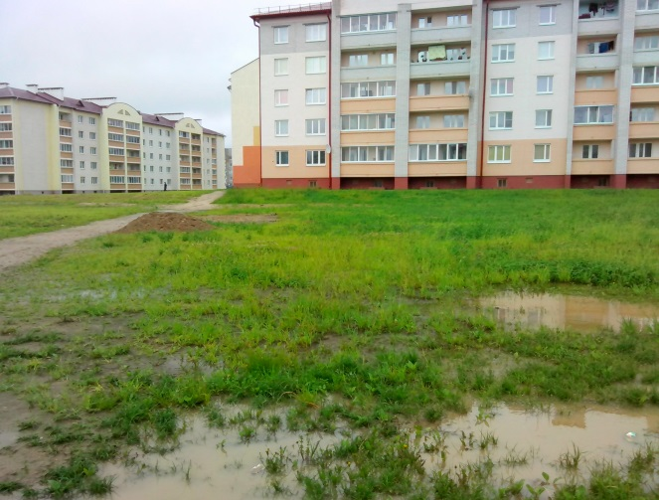

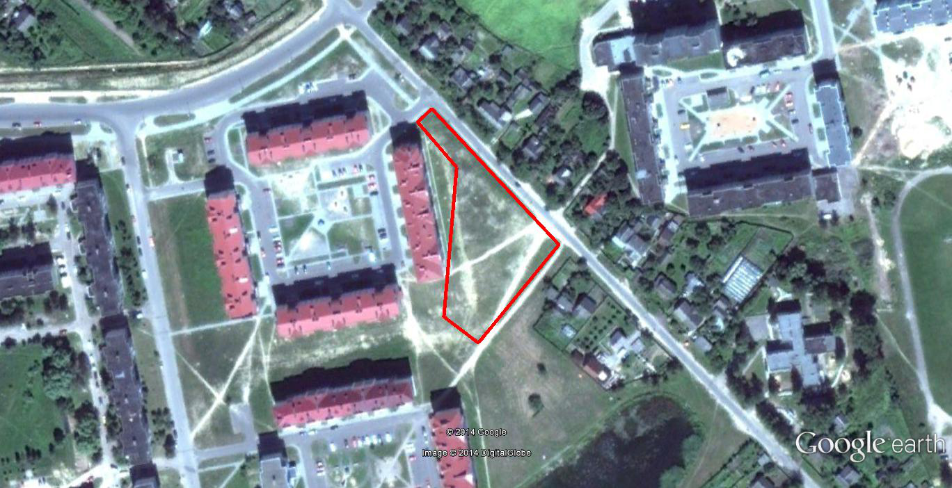

Инвестиционное предложение (земельный участок) для строительства по улице Станционная в г. Мосты
1. Общая информация
Общая площадь (м²) |  |  | 3 тыс.
Местоположение | Область |  | Гродненская
 | Район |  | Мостовский
 | Город |  | Мосты
 | Адрес |  | Ул. Станционная
Возможные направления использования |  |  | а) торговля
Способы предоставления участка |  |  | предоставление участка на основании заключения инвестиционного договора
Стоимость (кадастровая) (за м²) |  |  | 26,58 долл. США
Обременение участка/ строения |  |  | нет
2. Транспортное сообщение
 |  |  | Расстояние от объекта |  | Наименование
Автомагистраль |  |  | 30 |  | М6 Минск-Гродно-граница РП
Дороги республиканского значения |  |  | 1,5 км |  | Р41 Слоним-Мосты-Скидель-граница ЛР
Аэропорт |  |  | 50 км. |  | Гродно
Железная дорога |  |  | 1 км. |  | линия Волковыск - Гродно – Лида Барановичского отд. БелЖД
Наличие подъездных путей |  |  | Автомобильные по ул. Станционная 1 км.
Иное |  |  | -
3. Инфраструктура
 |  |  | Расстояние от объекта |  | Описание (мощность, объем и т.д.)
Электроснабжение |  |  | 0,1 км.
Отопление (тепловые сети) |  |  | -
Водоснабжение |  |  | 0,05 км
Канализация |  |  | 0,04 км.
Газоснабжение |  |  | 0,02 км.
4. Контактная информация
Контактное лицо (должность) |  |  |  | Величко Светлана Николаевна (заместитель председателя Мостовского райисполкома)
Телефон |  |  |  | 8-01515- 6-44-52
Факс |  |  |  | 8-01515- 6-44-35
Электронный адрес |  |  |  | Econom_mosty@tut.by

